Rohar post¹.

6, ottobre, 2009. L’Amore della Luce.
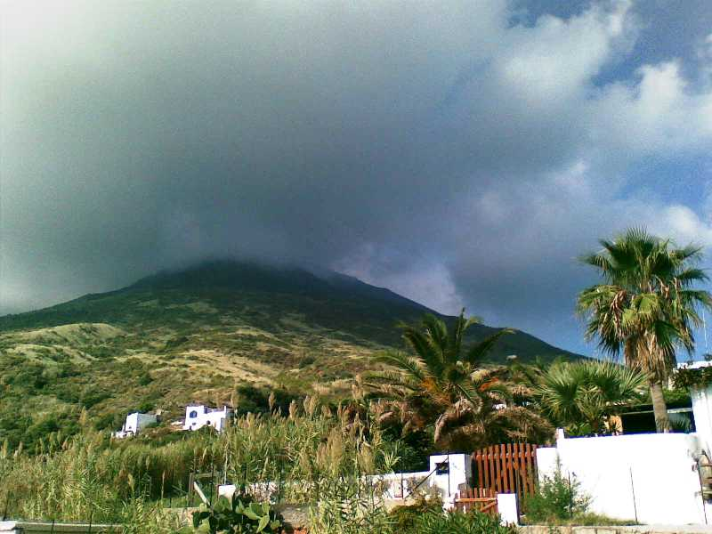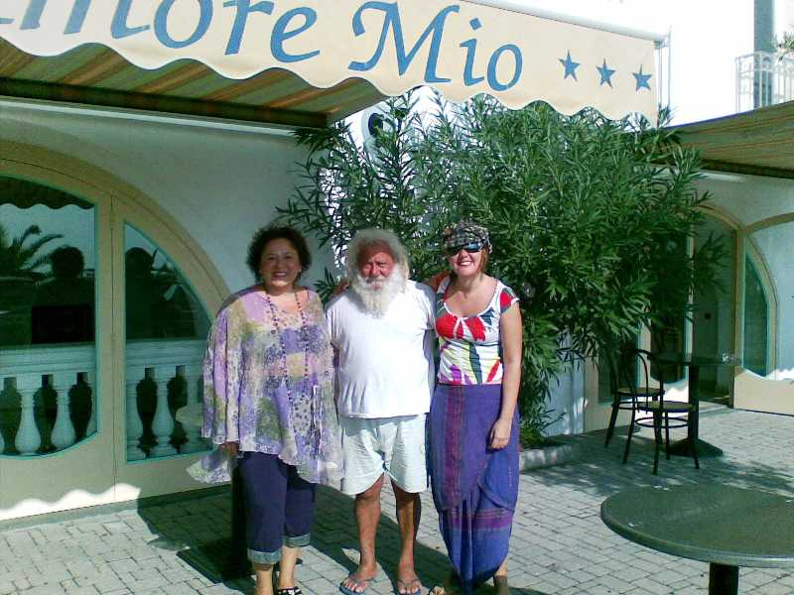

Sai Baba raccontava di un uomo che seppur non compreso nella lista di coloro che amavano Dio, era il primo della lista di coloro che Dio amava.
L’altro giorno l’Arc. Michele ci parlò di un essere molto amato dalla Luce.
Non sappiamo delle sue convinzioni filosofiche o spirituali, né delle sue ricerche, spirituali e non.
Sappiamo però che si mette a disposizione della gente, chiunque essa sia. E sentiamo che ha veramente a cuore il benessere delle persone con le quali viene in contatto, senza il desiderio di alcuna ricompensa.
Questo essere non dimostra di avere necessità particolari. Veste e vive in maniera molto semplice, e la sua attività (e il suo compito) è quella di custode dell’acqua del vulcano Stromboli.
Sembra strano a sentirsi, no? Eppure è così.
L’acqua del Vulcano è molto particolare, come il luogo che la ospita. E si dona in maniera completa, e gratuita, a chiunque ne faccia richiesta.
È curioso come la Luce, o Dio, non chiede neppure che li si ami. Perché, chi ha l’amore dentro comunque ama. E più di chi ha il cuore chiuso, seppur quest'ultimo pensi di fare chissà che per gli altri o per l’universo.
C’è molta gente così. Gente silenziosa, che non agita vessilli per ogni cosa che fa, e non cerca approvazioni o applausi, seppur possa anche averne acquisito il merito.
Non pensa nemmeno di stare a fare chissà che, perché è semplicemente la sua vita, il suo modo di essere, che si riflettono nei suoi comportamenti e atteggiamenti.
Ama perché non può farne a meno.
Dona piccole cose, e la propria semplicità, che, oltre a risolvere a volte, piccoli grandi problemi, conservano un valore immenso per chi le sa apprezzare.
Sono questi gli esseri che sono amati dalla Luce.
La quinta dimensione non sarà fatta da tromboni e fanfare. Nessuno avrà bisogno di altri in termini di dipendenza, così come la si intende nella tridimensionalità. E nessuno potrà essere ricattato, e messo in ginocchio, per i giochi oscuri di chi non vuole aprire il proprio cuore.
Tutti condivideranno tutto. E ognuno sarà felice quando potrà mettere a disposizione del mondo qualcosa di se.
Seppur la quinta dimensione sia già presente in moltissimi punti del pianeta, e molti la vivono quasi pienamente, la quasi totalità degli umani è ancora presa dalle spire della tridimensionalità.
Tra l’altro, molti che erano già lì lì per passare, non ci sono di primo acchito riusciti, e per questo hanno preso ad odiare coloro che, come compagni per qualche pezzo di strada, non hanno avuto esitazioni.
E invece di guardare dentro di se, sono rimasti lì ad imprecare contro una vita che è semplicemente coerente alla dimensione che hanno comunque scelto, preferendo di non lasciare andare.
Con l'essere a cui si accennava prima ci siamo incrociati tante volte. Tra le tante, il contatto all'epoca di Versailles, durante la sua avventura come figlio di Luigi XIV.
È commovente come con un essere si stabilisca subito un rapporto di cuore, anche con un semplice contatto di sguardi. E come ci si accorga subito dei trascorsi comuni improntati sul reciproco rispetto e sull'onore.
Ma la cosa che più ci emoziona è il fatto che tanti esseri, che riteniamo, per i tanti contatti avuti, fare parte dei nostri gruppi d’anima, si prodighino così tanto per la Luce, vivendo vite colme di onore.
Anche se molte volte l'onore non viene compreso. Come avviene per la fierezza o la dignità.
Accade per esempio, che si sappiano, magari solo per averle intuite, delle cose di altri esseri. Che si veda dove essi stanno andando, e di come possa bastare appena una piccola spinta perché vadano in una direzione forse un po’ più giusta, o magari più agevole, e comunque più coerente alle proprie scelte, piuttosto che in un’altra. Ci si trova lì, e l'amore, o il libero flusso delle energie, porta a dare quella piccola spinta, in ossequio magari, a quell'accordo stretto tanto tempo prima.
Chi osserva dall’esterno vede solo la spinta. E la può interpretare anche come un gesto poco opportuno, o una violenza, o un atto di maleducazione.
E invece quella spinta ha salvato una vita, o ha risparmiato esperienze impensabili.
Si immagini un maestro in gradi di vedere ciò che un discepolo è stato in altre vite, o quello che è in una qualche vita parallela, cosa deve scontare, cosa deve “pagare” prima di poter dedicarsi, tuffarsi, interamente nella strada spirituale.
E si immagini un essere che ha ucciso molte persone, senza tener conto delle loro sofferenze o di quelle dei loro cari, o che ha usato violenza a tanti esseri, piccoli, grandi. E cosa questo essere deve karmicamente scontare per liberarsi di tutti quei pesi, di quei sensi di colpa.
Si immagini di vedere tutto questo e non il bambino che quell'essere è ora.
E magari, quel maestro gli consente di scontare in un attimo, in un giorno, quello che avrebbe comportato vite di sofferenze, esponendosi in prima persona, incurante di quello che gli altri diranno, di quanto la gente possa essere in grado o meno di comprendere i suoi giochi, la grazia, l’amore.
Sono i gesti che rendono grandi gli esseri. Ancora più grandi, quando non è pacifico che gli altri possano accorgersene. E ancora di più, quando gli altri, quelli che si rifiutano di comprendere, amano solo giudicare, disprezzare, condannare.
Prendiamo gli Avatar. Le loro missioni sono sempre state molto bizzarre, e incomprensibili ai più. Certo, in tanti dicono che quello che hanno fatto è divino e nell’ordine perfetto delle cose. Ma lo dicono ora. E chi osservava allora, come valutava le loro azioni?
Ogni Avatar ha sempre avuto nell’ambito della propria missione, quella di “eliminare”, anche fisicamente, chi in quel momento rappresentava una “minaccia”, il male per così dire, per l’ordine cosmico.
Così, Narashima si incarnò (anche) per uccidere Hiranyakashipu, Rama per sopprimere Ravana, Krishna, (attraverso i Pandava), l’intera famiglia dei Kaurava, e così via, andando indietro nei tempi e nelle dimensioni.
La vita di Krishna, per citarne qualcuno, fu costellata di astuzie, furbizie, “inganni”, per chi non era dotato di una vista "cosmica". Un giorno disse che aveva dovuto affrontare energie incredibili, e questo aveva "condizionato" tutte le sue azioni.
Ma per chi vedeva dall’esterno?
Con la visione del "poi" tutto appare semplice. Perché non siamo costretti a confrontarci con le varie realtà, e con i nostri schemi limitati e condizionanti.
Ora tutti sono morti, e possiamo cantarne le lodi. Ma sarebbe stato così se fossimo stati là? (Anche se in effetti c’eravamo).
Dicono che nell’era di Rama il male era concentrato su alcune persone, ai tempi di Krishna su alcune famiglie, mentre oggi trova posto, insieme al "bene", all’interno di ogni essere.
Un giorno Sai Baba ha detto che tutta l’umanità ha componenti demoniache, e, come avatar avrebbe dovuto eliminarci tutti.
Ma sarebbe stato troppo, così la strada più semplice era quella di cambiare l'umanità intera. In un modo o in altro. Con un’azione o un’altra, con una esperienza o un’altra, con un colpo o un altro.
Un giorno, mentre eravamo a Mont St Michel, nelle acque che circondano il tempio, un nostro compagno, nel tentativo di aiutare NeelSole scivolò facendosi un po’ male, e sporcandosi tutti i vestiti.
L’Arc. Michele disse che in quel modo aveva “risparmiato” karmicamente addirittura una vita che lo avrebbe costretto alla paralisi.
Una cosa enorme, se si pensa, e si ha la grazia di credere.
E cose del genere, anche se sono difficili da vedere, e da ritenere possibili, sono molto comuni quando si vive a contatto con dei maestri.
E nessun maestro chiede ricompense per questo. Anche se si dovesse riempire di ridicolo. Anche se si dovesse esporre alle “chiacchiere”, anche "pesanti", e ai giudizi di coloro che hanno purtroppo il cuore ancora chiuso, e molta conoscenza da assimilare e integrare.
Questo è l’Amore. E l’Onore.
Per questo, ritornando alla frase di apertura di questo post, ci possono essere molte sorprese nella lista degli esseri che Dio, o la Luce, amano.

Un Saluto di Cuore, nel gioco Infinito della Luce. Rohar

¹Rohar/NeelSole parte dalla consapevolezza che la ricerca, l’ascensione, il percorso autorealizzativo, è solo un viaggio dall’io “esteriore” (sé individuale / espressione / manifestazione) all’io interiore (Sé). Un viaggio che può essere compiuto solo da se stessi. Qualsiasi maestro, guru, non può sostituirsi a noi, e compiere il viaggio in vece nostra. E la credenza opposta, che lascerebbe tutto nelle mani di un guru, in un’ottica di pseudo-abbandono che non coinvolge in alcun modo l’ego, può anche generare confusione, o addirittura portare fuori strada.
Qualsiasi indicazione è offerta pertanto come semplice spunto, come esperienza, come ulteriore punto di osservazione, senza l’esigenza di scavalcare o sostituirsi a ciò che effettivamente detta il proprio cuore nel pieno silenzio della propria anima.
Per tale motivazione, questo contributo deve essere visto come una semplice condivisione, nell’innocuo desiderio di passare in qualche modo il tempo che ci divide dal totale reintegro in noi stessi. Così dicasi della Squadra di Luce, che, nella condivisione di intenti e obiettivi, e nell’ambito di un delicato ed equilibrato dare-avere, rappresenta un modo per rendere il viaggio il più allegro, piacevole e comodo possibile.

